

Cahier des Charges Projet

EçAMBOT 2023

Développement durable et énergie renouvelable



Version 1.0

Denys BOITEAU

Ce document donne les éléments principaux qui vous permettront de mener à bien votre projet. Il contient les cahiers des charges pour les fournitures attendues, des éléments de gestion de projet et de planning.

Sommaire

1 Gestion de projet 4

1.1 Eléments de planning 4

1.2 Documents attendus en cours et en sortie de projet 4

1.3 Rencontres avec accompagnateurs 4

1.4 Rencontre des encadrants avec les chefs de projet 5

1.5 Repères (rendez-vous techniques - jalons) 5

2 Cahiers des charges (CdC) des fournitures 7

2.1 Poster 7

2.2 Vidéo 7

2.3 Brevet 7

2.4 Retex 7

2.5 Robot 8

3 Evaluations 9

4 Annexes 10

4.1 Eléments de planning Apprentis 10

4.2 Eléments de planning Etudiants 11

Suivi de versions

|  |  |  |  |
| --- | --- | --- | --- |
| **Version** | **Remarque** | **Auteur** | **Validation** |
| V1.0 20/01/2023 | Création | D. Boiteau | H. Guibourg |
|  |  |  |  |
|  |  |  |  |
|  |  |  |  |
|  |  |  |  |

# Gestion de projet

## Eléments de planning

Votre planning sera mis sur votre drive à disposition des encadrant. Il se présente sous forme d’un gantt construit OBLIGATOIREMENT avec le logiciel ganttproject (<https://www.ganttproject.biz/download>). **Aucun autre format ne sera consulté.**

Ce planning est une base pour rythmer votre projet. Il est évidemment à compléter avec l’identification de vos tâches planifiées. Faites une liste de tout ce que vous avez à faire et positionnez les dans le temps. Le document évoluera en fonction de l’avancement de votre projet et de la précision que vous aurez sur chaque tâche.

Quelques captures d’écran du planning sont données en paragraphe 4-Annexes et le document est disponible sur le drive.

## Documents attendus en cours et en sortie de projet

* Les éléments importants de gestion de projet obligatoires sont les suivants :
  + Le diagramme de gantt régulièrement mis à jour.
  + Une matrice des risques : un modèle de base vous est fourni sur le drive (fichier *GestionProjet - matrice risques et suivi d'infos.xlsx[1]*), vous pouvez le faire évoluer.
  + Une fiche pour tracer les informations transmises : un modèle de base vous est fourni sur le drive (fichier *GestionProjet - matrice risques et suivi d'infos.xlsx*), vous pouvez le faire évoluer.
* Vous maintenez à jour un drive office365 dont l’arborescence suivra à peu près ce modèle :
  + Eléments de gestion de projet (Gantt, matrice des risques projet, fiche information)
  + CRs de rencontre avec accompagnateur
  + Poster
  + Vidéo
  + Codes sources et modèles 3D si vous en faites

## Rencontres avec accompagnateurs

Chaque équipe aura un accompagnateur parmi les permanents de l’école. L’idée n’est pas de bénéficier de leur savoir technique mais plus de leur avis sur vos avancements et sur vos idées. Ils sont là pour vous encourager.

Des périodes sont identifiées sur le Gantt transmis pour une rencontre avec votre accompagnateur.

* Toute l’équipe doit être présente à chaque rencontre (sauf avis contraire validé avec l’accompagnateur)
* Pour chaque réunion, un support écrit est disponible soit pour projection, soit en main.
* Les périodes de rencontre sont au planning
  + Pour le première rencontre, l’ordre du jour sera le suivant, a minima :
    - Présentation des membres de l’équipe, rôle dans l’équipe
    - Premiers éléments de réflexion sur votre stratégie
  + Pour la seconde, vous ferez un point d’avancement reportant :
    - Votre planning de réalisation sur la base du Gantt
    - Votre état d’avancement, avec démonstration matérielle
    - Les difficultés rencontrées
    - Votre projection sur la suite
  + Pour la troisième, on reste sur le même format que la seconde avec un point supplémentaire :
    - Position de votre avancement par rapport à la projection faite en seconde rencontre.
* Compte-rendu obligatoire de la réunion (1 page A4)  : le compte-rendu rappelle la date, les membres présents, les points présentés par l’équipe, les discussions éventuelles. Le support écrit présenté est mis en annexe du compte-rendu.

## Rencontre des encadrants avec les chefs de projet

* Une rencontre spécifique est programmée avec tous les chefs de projet d’un même groupe TD. Il sera en particulier rappelé les éléments dimensionnant du projet, il sera fait un rappel des attendus / contraintes (notation en continue), on donnera des explications de texte (expliquer en quoi le Gantt est important, idem la matrice des risques et le tracé des infos transmises).

Les dates retenues sont les suivantes (voir aussi dans le Gantt) :

* + 16/02 de 9h45 à 11h15 pour le TD A étudiant et le TD C étudiant salle B040
  + 17/02 de 10h20 à 11h25 pour TD B Apprenti et TD B étudiant salle B040
  + 22/02 de 9h30à 10h30 pour le TD A apprenti salle B040
* Une autre rencontre sera planifiée à mi-parcours, par équipe cette fois (date à voir plus tard)
  + Revue des éléments Gantt et matrice
* Une dernière rencontre sera prévue éventuellement la dernière semaine
  + Recueil oral de votre retex.
  + Dernières vérifications

## Repères (rendez-vous techniques - jalons)

Chaque repère attend une fourniture et pourra donner lieu à une rencontre physique. Les dates des repères ou jalons sont indiqués dans le diagramme de Gantt. La qualité de la fourniture de chaque repère fera l’objet d’une évaluation entre 0 et 5.

* Premier repère : Drive   
  Ce repère est positionné à 18 h le 17/02.
  + Un drive nommé *PR_NomEquipe* est constitué **sur office365** sur lequel vous partagerez avec Mr Guibourg, votre accompagnateur et moi (nous envoyer un lien valide) vos documents de projet, techniques, …
  + Un A4 Pdf couleur avec le trombinoscope illustré de votre équipe, déposé sur votre drive.
* Second repère : sécurité et roulage, doc de gestion de projet

Ce repère est positionné à 18 h le 24/03 pour les apprentis.

Ce repère est positionné à 18 h le 17/03 pour les étudiants.

* + Votre drive contient les éléments de gestion de projet attendus, remplis (gantt, matrice des risques, a minima)
  + Une première base roulante (même minimale et non définitive) est constituée. Elle inclut le pilotage des moteurs et une protection électrique : mise en série des batteries avec le fusible et un interrupteur capable de couper toute énergie dans les circuits.   
    La validation du repère sera faite en direct sur table ou en vidéo (option définie plus tard).
* Troisième repère : roulage contrôlé  
  Ce repère n’est imposé que pour les étudiants, il est positionné à 18 h le 07/04.
  + Une plateforme roulante inclut un asservissement moteur minimal suivant la ligne.  
    La validation du repère sera faite en direct sur table ou en vidéo (option définie plus tard).
* Quatrième repère : brevet de vos robots (spécifications finales sur le Gantt)  
  Ce repère est positionné à 18 h le 09/05.
  + Emission du brevet identifiant les caractéristiques et fonctions définitives actuelles ou à venir de votre robot.

# Cahiers des charges (CdC) des fournitures

## Poster

* + Format A2
  + Evidemment, attention particulière à l’orthographe, les alignements, la qualité esthétique (photos nettes, couleurs / contrastes bien choisis), lisibilité
  + Doivent apparaitre :
    - Le contexte (compétition ECAMBOT)
    - Le nom et photo des membres de l’équipe
    - Les enjeux du projet
    - Le robot final
    - Quelques éléments techniques, éventuellement un focus technique
    - Votre retex sur ce projet

## Vidéo

* + La durée max sera de 3 minutes.
  + Vous ferez attention à la taille de la vidéo : vous utiliserez l’outil gratuit HandBrake (<https://handbrake.fr/>) qui permet un transcodage de vidéos.
  + Vous n’utiliserez pas de logiciel d’essai qui laissent des traces sur le film.
  + Vous ferez attention à la bande son et à l’uniformité du volume.
  + Les éléments devant apparaitre sont :
    - Voir CdC poster
    - Une histoire
  + Une touche humoristique légère est appréciée, mais pas imposée

## Brevet

L’objet est de présenter les fonctionnalités de votre robot avant la période de test massif (voir planning plus loin). L’objectif est de favoriser la diversité en limitant le copiage des bonnes idées.

* + Format imposé INPI : formulaire cerfa 11235.03 + revendications
  + Rédaction des revendications
    - Très précis sur ce qui va être présenté en jeu (base schémas ou photos)
    - Ce qui n’est pas décrit ne pourra pas être fait ensuite
    - Pour chaque fonctionnalité (faite ou prévue de faire) vous ne devez présenter qu’une seule solution d’implémentation.

## Retex

Il s’agit ici d’un document informel au format libre dans lequel chaque membre de l’équipe donnera son avis sur le projet : bien / pas bien pourquoi, et à améliorer. Ce document est à envoyer par mail aux encadrants.

## Robot

* + Cahier des charges technique pour la compétition :   
    voir sur drive document EçAMBOT 2022-2023
  + Le minima technique est le suivant :
    - Robot très robuste (vissé, soudé …)
    - Cartes électroniques accessibles pour éventuel remplacement
    - Batteries accessibles pour rechargement / remplacement
    - Interrupteur et fusible assurant la sécurité des électroniques
    - (Précautions) Pas de longues visses pour fixer les moteurs à codeurs intégrés (les visses risquent d’aller jusqu’aux engrenages)
  + Esthétique du robot : le robot devra être identifiable en rapport à votre nom d’équipe

# Evaluations

L’évaluation finale concatène plusieurs notes :

* Notes associées aux fournitures à chaque repère
* Evaluation de la qualité du robot : technique, robustesse, esthétique
* Evaluation du poster
* Evaluation de la vidéo
* Evaluation par votre encadrant sur la relation entretenue tout au long du projet
* Evaluation croisée (un modèle de doc excel vous sera fourni)
  + Chacun s’auto-évalue sur 5 points, en se justifiant
  + Chacun évalue chacun des autres en relation avec son auto-évaluation (si vous jugez un collègue moins investi que vous, vous lui donnez une note inférieure à la note que vous vous donnez à vous-même).

# Annexes

## Eléments de planning Apprentis

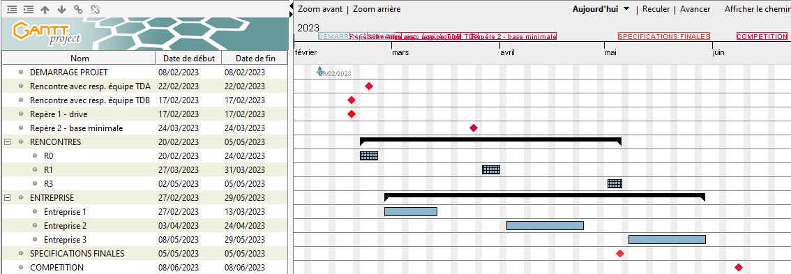

## Eléments de planning Etudiants

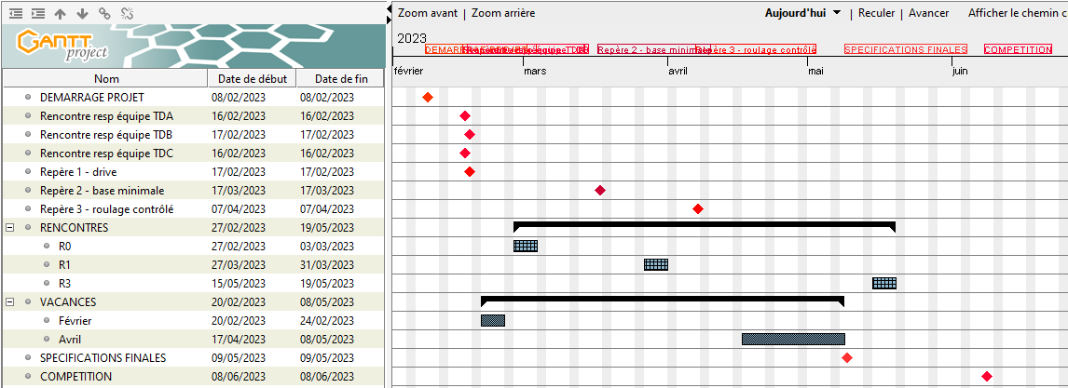

|  |
| --- |
| Nous vous souhaitons beaucoup d’amusement et de réussite dans vos réalisations et vous donnons rendez-vous rapidement autour d’une aire de jeu pour des rencontres entre robots !  N’attendez pas pour faire vos développements, créations **et tests** **multiples.** Le temps est compté !  Robotiquement,  Denys Boiteau et Hervé Guibourg |

1. Le document excel intègre les explications de texte utiles en premier onglet.